１、請於細目備註加註說明依據教育處公文或公告預借原因
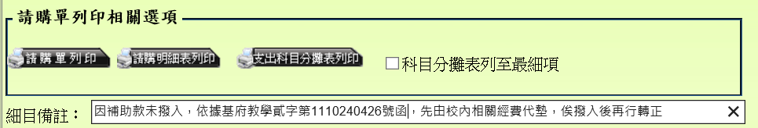

２、可用科目及預計轉入科目要輸入
